《公差配合与测量技术》大作业

姓名： 班级 ：
读图回答下列问题
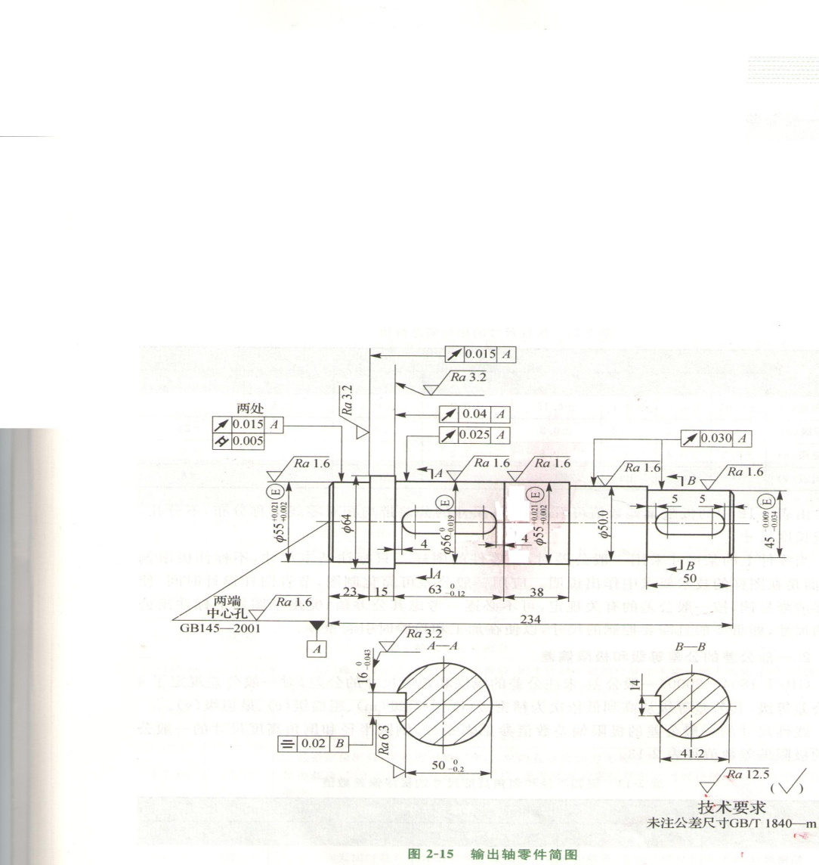
答题要求：
1.写出图中轴直径的三个尺寸公差。（20分）
2.写出图中的三个几何公差。（20分）
3.写出图中的三个表面粗糙度。（20分）
4．按技术要求写出图中的总长234的未注公差。（20分）
5.写出测量该轴的常用量具。（20分）

任课教师：李森源
联系方式：13133199365
邮箱：1240088496@qq.com
截至提交日期：2015年5月23日前发到邮箱
注：完成后将电子版扫描图与回答问题打包发至我邮箱。

